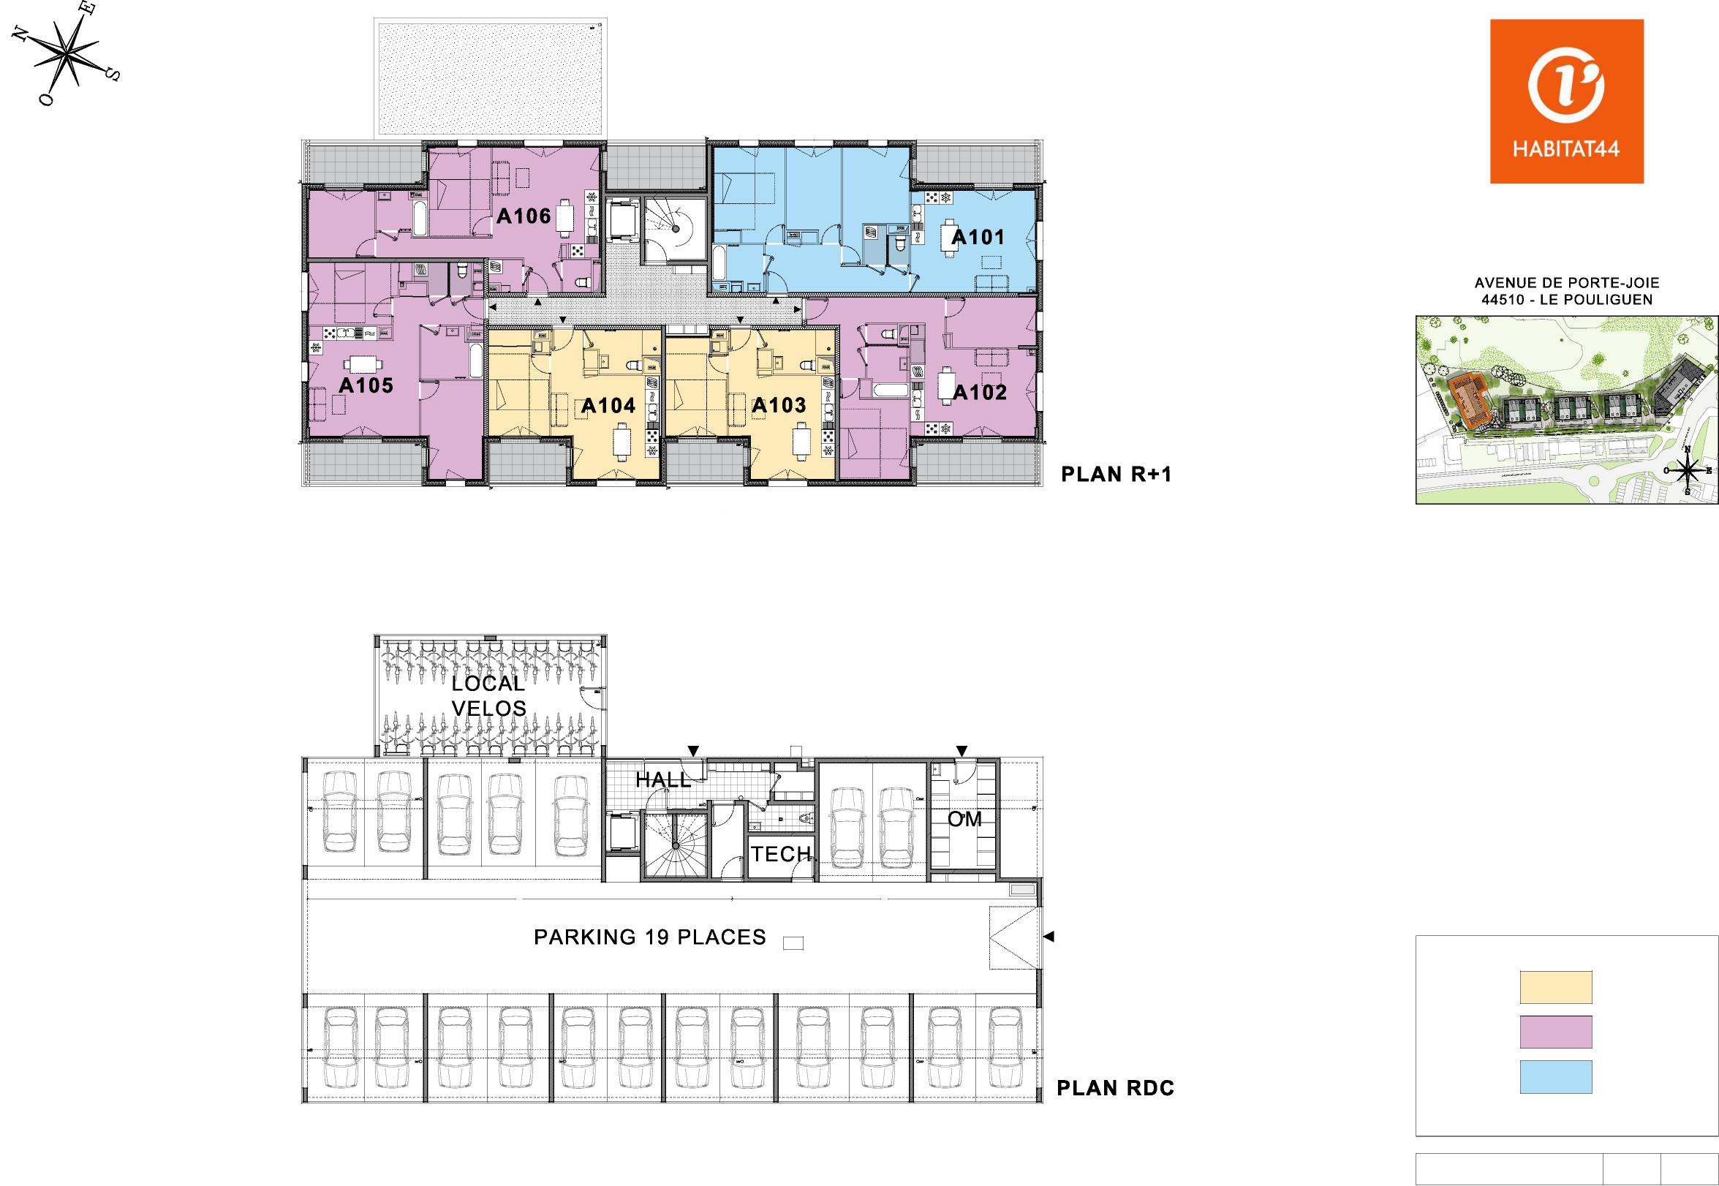
Indice : 0
Date
28/05/2024
ECHELLE : 1/200
BAT A
19,66 14,17
fosse hydrocarbure
DES MODIFICATIONS SONT SUSCEPTIBLES D'ETRE APPORTEES A CE PLAN EN FONCTION DES NECESSITES TECHNIQUES OU REGLEMENTAIRES DE LA REALISATION, TANT EN CE QUI CONCERNE LES DIMENSIONS LIBRES, QUE L'EQUIPEMENT. LES SURFACES, LES HAUTEURS SOUS PLAFOND AINSI QUE LES HAUTEURS DE SEUILS OU D'ALLEGES INDIQUEES SONT APPROXIMATIVES. LES RETOMBEES, SOFFITES, FAUX-PLAFONDS, TRAPPES DE VISITES, AINSI QUE L'EMPLACEMENT DES DESCENTES D'EAUX PLUVIALES, DES EQUIPEMENTS SANITAIRES NE SONT PAS TOUS FIGURES OU LE SONT A TITRE INDICATIF.
PORTE-JOIE
LE POULIGUEN
MARCHE
A
3.65 NGF
A' B'
B
3.65 NGF
C'
C
3.65 NGF
D'
D
3.65 NGF
E'
NGF3.65m
3.62 NGF
NGF3.34m NGF3.65m
E
AEP
LEGENDE
T2
T3
T4

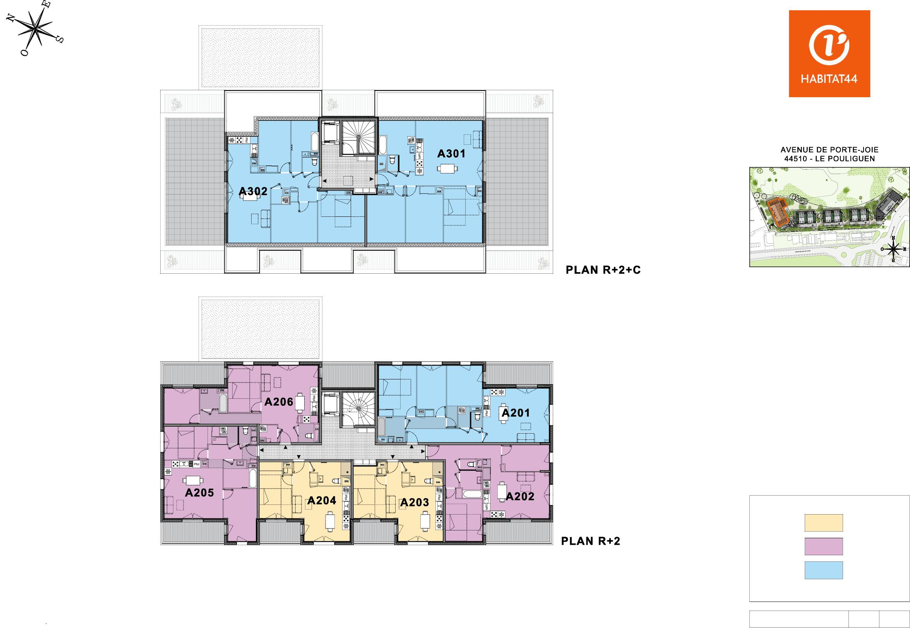
Indice : 0
Date
28/05/2024
ECHELLE : 1/200
DES MODIFICATIONS SONT SUSCEPTIBLES D'ETRE APPORTEES A CE PLAN EN FONCTION DES NECESSITES TECHNIQUES OU REGLEMENTAIRES DE LA REALISATION, TANT EN CE QUI CONCERNE LES DIMENSIONS LIBRES, QUE L'EQUIPEMENT. LES SURFACES, LES HAUTEURS SOUS PLAFOND AINSI QUE LES HAUTEURS DE SEUILS OU D'ALLEGES INDIQUEES SONT APPROXIMATIVES. LES RETOMBEES, SOFFITES, FAUX-PLAFONDS, TRAPPES DE VISITES, AINSI QUE L'EMPLACEMENT DES DESCENTES D'EAUX PLUVIALES, DES EQUIPEMENTS SANITAIRES NE SONT PAS TOUS FIGURES OU LE SONT
A TITRE INDICATIF
PORTE-JOIE LE POULIGUEN
BAT A
LEGENDE
T2
T3
T4

BAT B


PORTE-JOIE
LE POULIGUEN
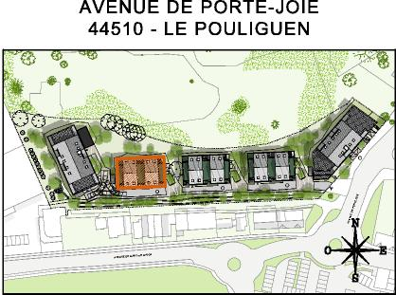
MARCHE
A
3.65 NGF
A' B'
B
3.65 NGF
C'
C
3.65 NGF
D'
D
3.65 NGF
E'
NGF3.65m
3.62 NGF
NGF3.34m NGF3.65m
E
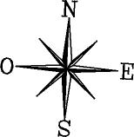
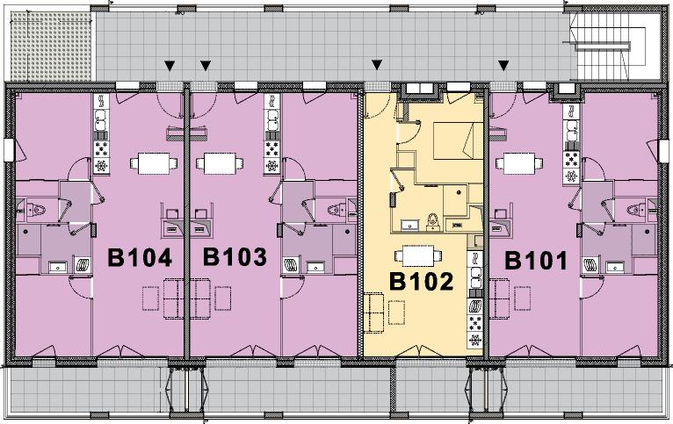
2,70
3,06
1,72
SGFT GAZ
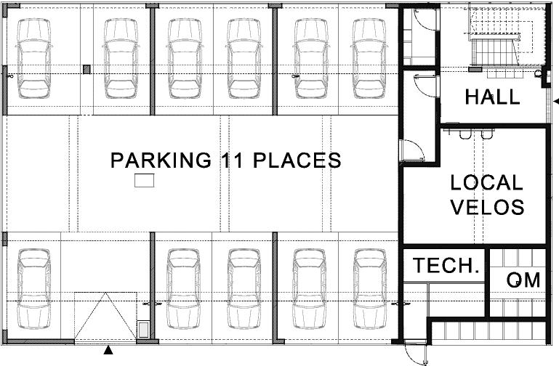
fosse hydrocarbure
LEGENDE
T2
T3
T4
ECHELLE : 1/200 | Date  28/05/2024 | Indice : 0

DES MODIFICATIONS SONT SUSCEPTIBLES D'ETRE APPORTEES A CE PLAN EN FONCTION DES NECESSITES TECHNIQUES OU REGLEMENTAIRES DE LA REALISATION, TANT EN CE QUI CONCERNE LES DIMENSIONS LIBRES, QUE L'EQUIPEMENT. LES SURFACES, LES HAUTEURS SOUS PLAFOND AINSI QUE LES HAUTEURS DE SEUILS OU D'ALLEGES INDIQUEES SONT APPROXIMATIVES. LES RETOMBEES, SOFFITES, FAUX-PLAFONDS, TRAPPES DE VISITES, AINSI QUE L'EMPLACEMENT DES DESCENTES D'EAUX PLUVIALES, DES EQUIPEMENTS SANITAIRES NE SONT PAS TOUS FIGURES OU LE SONT A TITRE INDICATIF.

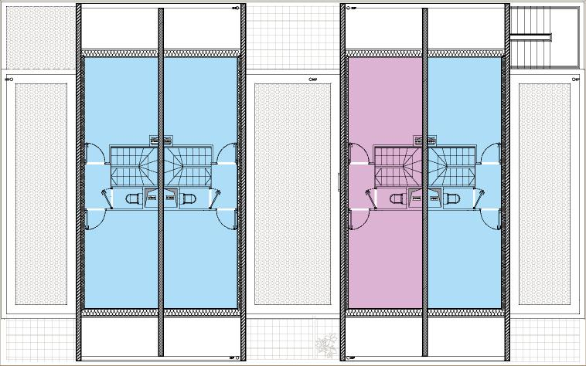
PORTE-JOIE LE POULIGUEN
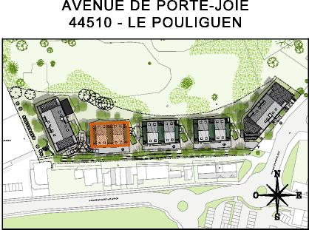
BAT B

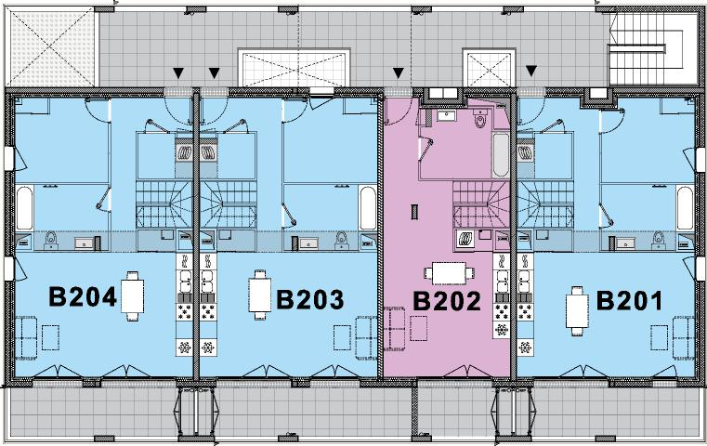
DES MODIFICATIONS SONT SUSCEPTIBLES D'ETRE APPORTEES A CE PLAN EN FONCTION DES NECESSITES TECHNIQUES OU REGLEMENTAIRES DE LA REALISATION, TANT EN CE QUI CONCERNE LES DIMENSIONS LIBRES, QUE L'EQUIPEMENT. LES SURFACES, LES HAUTEURS SOUS PLAFOND AINSI QUE LES HAUTEURS DE SEUILS OU D'ALLEGES INDIQUEES SONT APPROXIMATIVES. LES RETOMBEES, SOFFITES, FAUX-PLAFONDS, TRAPPES DE VISITES, AINSI QUE L'EMPLACEMENT DES DESCENTES D'EAUX PLUVIALES, DES EQUIPEMENTS SANITAIRES NE SONT PAS TOUS FIGURES OU LE SONT A TITRE INDICATIF
LEGENDE
T2
T3
T4
ECHELLE : 1/200 | Date  28/05/2024 | Indice : 0

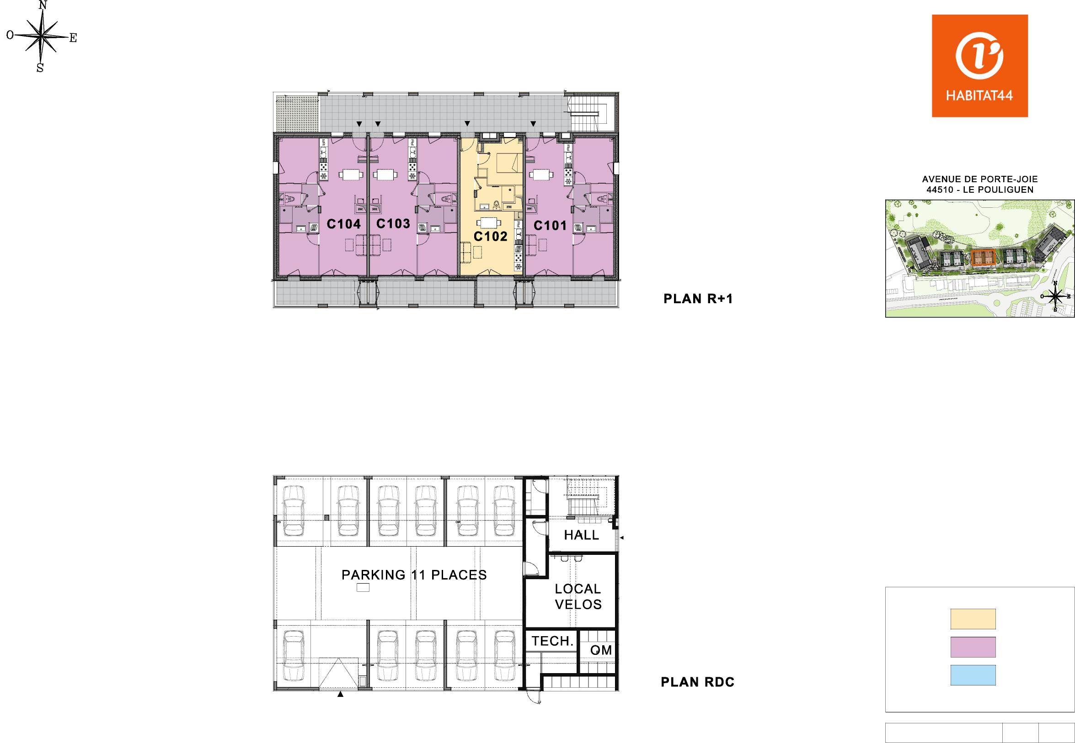
Indice : 0
Date
28/05/2024
ECHELLE : 1/200
BAT C
DES MODIFICATIONS SONT SUSCEPTIBLES D'ETRE APPORTEES A CE PLAN EN FONCTION DES NECESSITES TECHNIQUES OU REGLEMENTAIRES DE LA REALISATION, TANT EN CE QUI CONCERNE LES DIMENSIONS LIBRES, QUE L'EQUIPEMENT. LES SURFACES, LES HAUTEURS SOUS PLAFOND AINSI QUE LES HAUTEURS DE SEUILS OU D'ALLEGES INDIQUEES SONT APPROXIMATIVES. LES RETOMBEES, SOFFITES, FAUX-PLAFONDS, TRAPPES DE VISITES, AINSI QUE L'EMPLACEMENT DES DESCENTES D'EAUX PLUVIALES, DES EQUIPEMENTS SANITAIRES NE SONT PAS TOUS FIGURES OU LE SONT A TITRE INDICATIF.
PORTE-JOIE
LE POULIGUEN
MARCHE
A
3.65 NGF
A' B'
B
3.65 NGF
C'
C
3.65 NGF
D'
D
3.65 NGF
E'
NGF3.65m
3.62 NGF
NGF3.34m NGF3.65m
E
fosse hydrocarbure
2,70
3,06
1,72
SGFT GAZ
LEGENDE
T2
T3
T4

PORTE-JOIE LE POULIGUEN
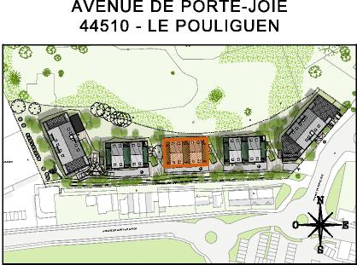
BAT C

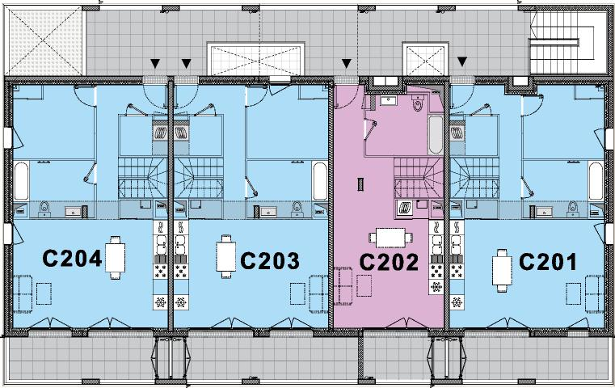
DES MODIFICATIONS SONT SUSCEPTIBLES D'ETRE APPORTEES A CE PLAN EN FONCTION DES NECESSITES TECHNIQUES OU REGLEMENTAIRES DE LA REALISATION, TANT EN CE QUI CONCERNE LES DIMENSIONS LIBRES, QUE L'EQUIPEMENT. LES SURFACES, LES HAUTEURS SOUS PLAFOND AINSI QUE LES HAUTEURS DE SEUILS OU D'ALLEGES INDIQUEES SONT APPROXIMATIVES. LES RETOMBEES, SOFFITES, FAUX-PLAFONDS, TRAPPES DE VISITES, AINSI QUE L'EMPLACEMENT DES DESCENTES D'EAUX PLUVIALES, DES EQUIPEMENTS SANITAIRES NE SONT PAS TOUS FIGURES OU LE SONT A TITRE INDICATIF
LEGENDE
T2
T3
T4
ECHELLE : 1/200 | Date  28/05/2024 | Indice : 0

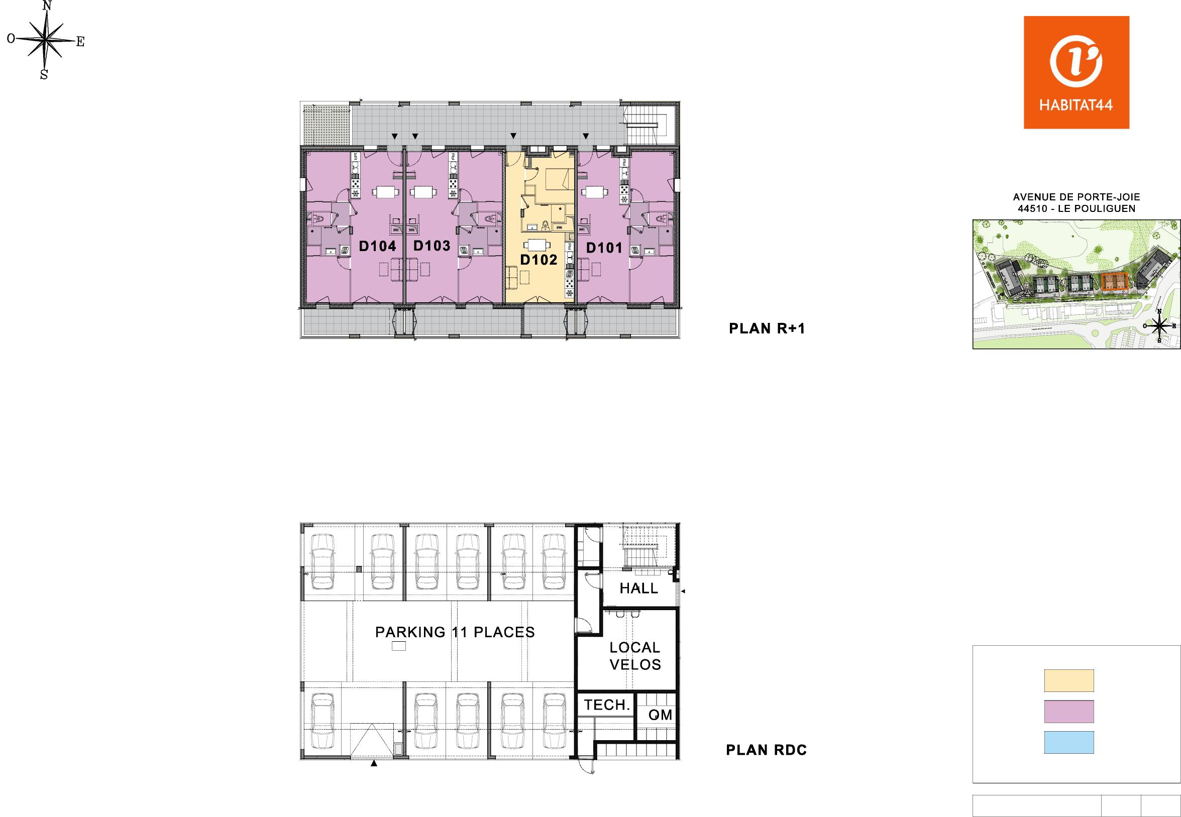
Indice : 0
Date
28/05/2024
ECHELLE : 1/200
BAT D
DES MODIFICATIONS SONT SUSCEPTIBLES D'ETRE APPORTEES A CE PLAN EN FONCTION DES NECESSITES TECHNIQUES OU REGLEMENTAIRES DE LA REALISATION, TANT EN CE QUI CONCERNE LES DIMENSIONS LIBRES, QUE L'EQUIPEMENT. LES SURFACES, LES HAUTEURS SOUS PLAFOND AINSI QUE LES HAUTEURS DE SEUILS OU D'ALLEGES INDIQUEES SONT APPROXIMATIVES. LES RETOMBEES, SOFFITES, FAUX-PLAFONDS, TRAPPES DE VISITES, AINSI QUE L'EMPLACEMENT DES DESCENTES D'EAUX PLUVIALES, DES EQUIPEMENTS SANITAIRES NE SONT PAS TOUS FIGURES OU LE SONT A TITRE INDICATIF.
PORTE-JOIE
LE POULIGUEN
MARCHE
A
3.65 NGF
A' B'
B
3.65 NGF
C'
C
3.65 NGF
D'
D
3.65 NGF
E'
NGF3.65m
3.62 NGF
NGF3.34m NGF3.65m
E
fosse hydrocarbure
2,70
3,06
1,72
SGFT GAZ
LEGENDE
T2
T3
T4

PORTE-JOIE LE POULIGUEN
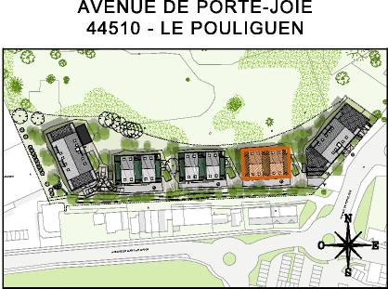
BAT D

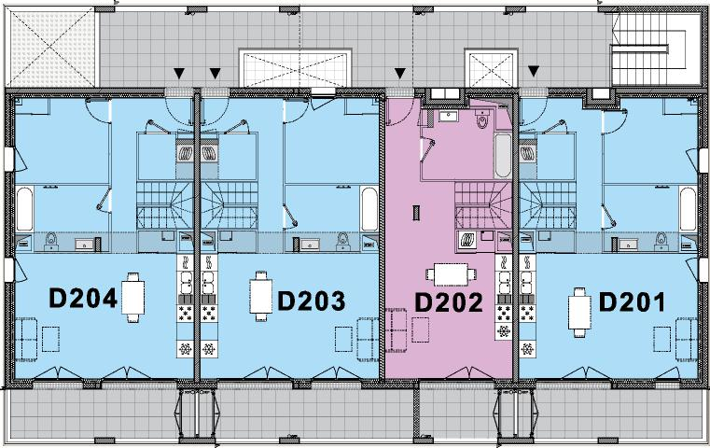
DES MODIFICATIONS SONT SUSCEPTIBLES D'ETRE APPORTEES A CE PLAN EN FONCTION DES NECESSITES TECHNIQUES OU REGLEMENTAIRES DE LA REALISATION, TANT EN CE QUI CONCERNE LES DIMENSIONS LIBRES, QUE L'EQUIPEMENT. LES SURFACES, LES HAUTEURS SOUS PLAFOND AINSI QUE LES HAUTEURS DE SEUILS OU D'ALLEGES INDIQUEES SONT APPROXIMATIVES. LES RETOMBEES, SOFFITES, FAUX-PLAFONDS, TRAPPES DE VISITES, AINSI QUE L'EMPLACEMENT DES DESCENTES D'EAUX PLUVIALES, DES EQUIPEMENTS SANITAIRES NE SONT PAS TOUS FIGURES OU LE SONT A TITRE INDICATIF
LEGENDE
T2
T3
T4
ECHELLE : 1/200 | Date  28/05/2024 | Indice : 0

